FONDAZIONE DON PRIMO MAZZOLARI
Centro di documentazione e ricerca – Bozzolo (MN)

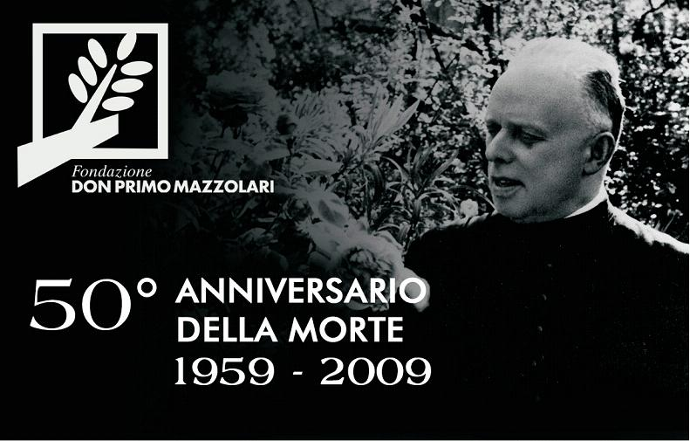

CONCORSO NAZIONALE
“TU NON UCCIDERE”

Concorso per promuovere la lettura del libro
TU NON UCCIDERE di don Primo Mazzolari
e per stimolare la riflessione sull’attualità del suo pensiero

In occasione del cinquantesimo anniversario della morte di Don Primo Mazzolari, la Fondazione bandisce un Concorso nazionale per avvicinare i giovani a «un libro vivo e coraggioso contro la guerra che merita di essere meditato da tutti in qualunque confessione si militi» e, contemporaneamente, per stimolare in loro la riflessione sull’attualità del pensiero mazzolariano. L’iniziativa non vuol essere una proposta di pura memoria, ma il rilancio di un messaggio di speranza e di impegno culturale e civile.

1-OBIETTIVO DEL CONCORSO:
Promuovere nella scuola e nella società azioni positive per realizzare la pace, il bene più grande per costruire un mondo migliore, e favorire la conoscenza di Don Primo Mazzolari nelle giovani generazioni.

2-DESTINATARI:
Al concorso possono partecipare gli studenti degli ultimi tre anni delle Scuole Secondarie Superiori, che dovranno testimoniare le proprie riflessioni attraverso un commento al testo mazzolariano Tu non uccidere. Sono ammessi al concorso elaborati prodotti sia da singoli che da gruppi di studenti, o da intere classi.
La partecipazione al Concorso potrà dare luogo all'attribuzione di “Crediti scolastici e formativi”, a insindacabile giudizio del Consiglio di Classe, in base alle normative vigenti e ai regolamenti di ciascun Istituto scolastico. A tutti i partecipanti verrà consegnato, su richiesta, un attestato per l’eventuale riconoscimento dei crediti formativi.

3-ISCRIZIONE AL CONCORSO:
Per motivi organizzativi, è necessario iscriversi al Concorso tramite la Scuola di appartenenza. Alla Scuola verrà inviata copia del volume Tu non uccidere.
L’iscrizione è completamente gratuita e deve avvenire inoltrando alla Fondazione Mazzolari, anche via e-mail, la scheda di iscrizione allegata, entro il 28 febbraio 2009.

4-PRESENTAZIONE DEGLI ELABORATI:
La scadenza per la presentazione degli elaborati è fissata per il 28 aprile 2009.
Ogni elaborato, redatto (o tradotto) in lingua italiana, deve pervenire in duplice copia, sia su supporto cartaceo (2 copie), sia su supporto informatico (2 copie). Entrambe le copie cartacee devono essere sottoscritte dal/dai candidato/i, e essere corredate da una attestazione con la quale l’Istituzione Scolastica deve confermare l’effettivo grado di studio del/i concorrente/i e comprovare che l’elaborato è stato realmente prodotto dal/i candidato/i.
Ogni elaborato dovrà riportare nome e cognome del/degli autore/i, indirizzo personale completo (via e località di residenza, CAP, numero telefonico, indirizzo e-mail, ecc.); indicazione della scuola e classe di appartenenza; nome e cognome, disciplina d’insegnamento del/i docente/i che ha/hanno coordinato il lavoro.
La Scuola deve far pervenire il plico contenente l’elaborato/gli elaborati entro e non oltre le ore 12,00 del giorno 20 aprile 2009, alla Fondazione Don Primo Mazzolari – Via Castello, 15 – 46012 Bozzolo (MN). Il plico dovrà essere consegnato con mezzi a scelta e sotto la responsabilità dell’Istituto scolastico e dovrà recare all’esterno la seguente dicitura: “Concorso Nazionale 2008-2009: Tu non uccidere per Scuole secondarie superiori” (si segnala che, per consegne a mano, la Segreteria della Fondazione è aperta dal lunedì al sabato, dalle ore 9 alle ore 12; si consiglia di fissare telefonicamente un appuntamento).
Il plico, oltre agli elaborati, dovrà contenere copia delle schede di iscrizione sopra citate e precedentemente trasmesse e le dichiarazioni di autenticità prodotte dall'Istituto scolastico di appartenenza dei concorrenti, i cui schemi sono posti in allegato.

4-VALUTAZIONI:
I lavori saranno analizzati e giudicati da una Commissione appositamente nominata e formata da esperti e studiosi delle tematiche mazzolariane; non verranno restituiti e rimarranno a disposizione della Fondazione Don Primo Mazzolari.
Il giudizio della Commissione è insindacabile.
L’esito del Concorso e la data di premiazione verranno pubblicati nel mese di maggio 2009 sul sito della Fondazione.

5-PREMIAZIONI:
I migliori tre elaborati saranno premiati con la pubblicazione e con una borsa di studio (al primo classificato € 700; al secondo € 500; al terzo € 400) che verrà consegnata nel corso di una cerimonia organizzata alla fine del mese di maggio 2009, in data da stabilirsi e che verrà resa nota tramite il sito internet della Fondazione.

***

Per informazioni: Fondazione Don Primo Mazzolari – Via Castello, 15 – 46012 BOZZOLO (MN) - Tel. 0376-920726, Fax 0376-920206 - info@fondazionemazzolari.it - www.fondazionemazzolari.it


FONDAZIONE DON PRIMO MAZZOLARI
CENTRO DI DOCUMENTAZIONE E RICERCA
Via Castello,15 - 46012 BOZZOLO (MN)
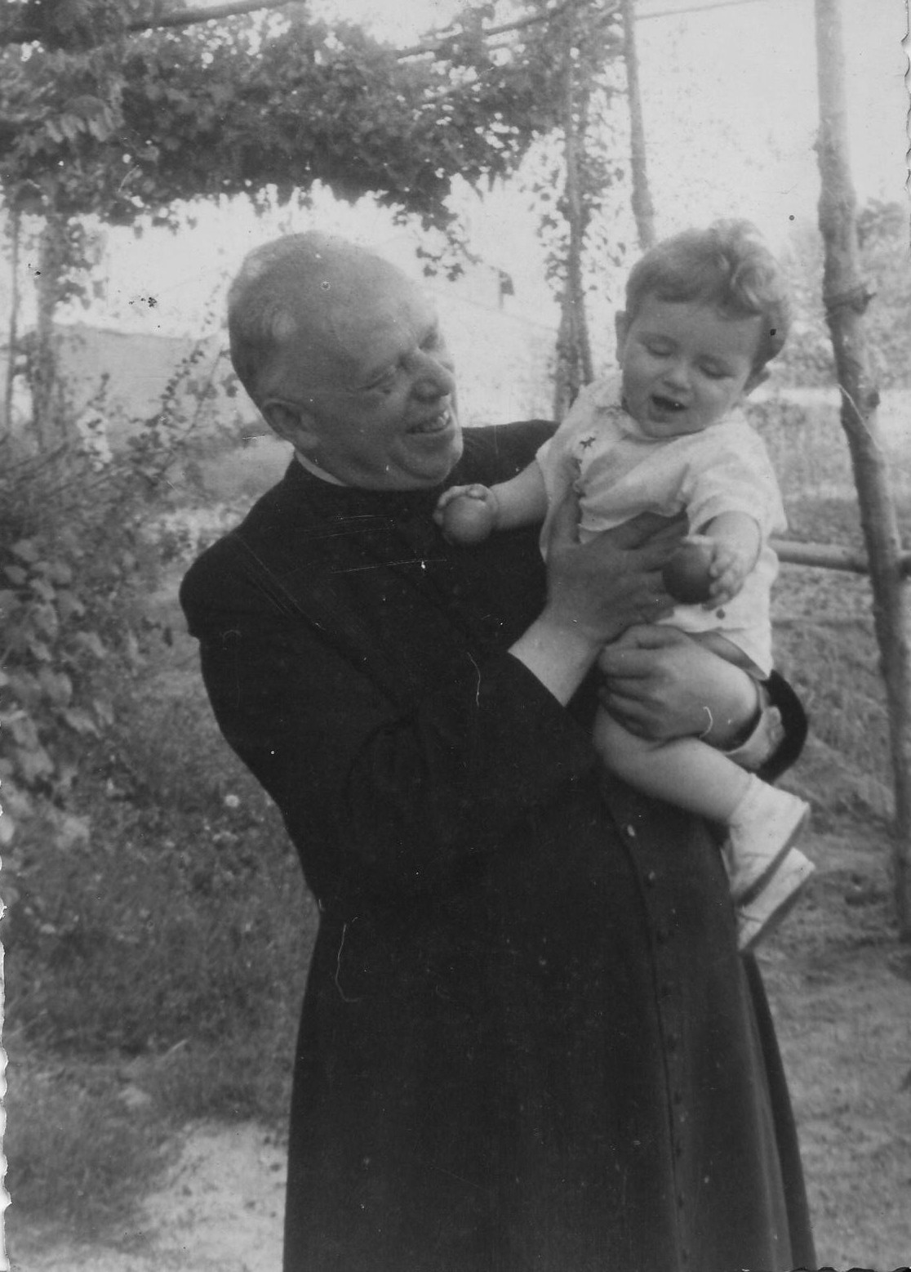

CONCORSO NAZIONALE
Tu non uccidere


SCHEDA DI ISCRIZIONE

DATI DI OGNI PARTECIPANTE

NOME …………………………. COGNOME ………….……………………….

LUOGO DI NASCITA…………………… DATA DI NASCITA …………………

INDIRIZZO: VIA ………………………………………. NUMERO CIVICO ………

CAP……… CITTA’………………. PROVINCIA ……TELEFONO ………

INDIRIZZO e-mail ………………………….

CLASSE, INDIRIZZO E SCUOLA DI APPARTENENZA……………………………………….
………………………………………………………………………………………….

INDIRIZZO COMPLETO DELLA SCUOLA, NUMERO TELEFONICO, INDIRIZZO e-mail.
………………………………………………………………………………………….

DOCENTE DI RIFERIMENTO

NOME…………COGNOME…………………… INDIRIZZO e-mail …………………….

MATERIA DI INSEGNAMENTO……………………………………………………

IMPORTANTE
Si consente il trattamento dei dati personali qui riportati in conformità a quanto indicato dalla normativa sulla riservatezza dei dati personali (D. Lgs. 196/03) e solo relativamente allo scopo del Concorso in oggetto.
FIRMA dello Studente e dell’Insegnante sopra indicati ……………………………………………………………..…………

DICHIARAZIONE DI AUTENTICITA’

Carta intestata dell’istituto scolastico

Luogo e data ………….

Si attesta che lo studente …………………………………………………...
frequenta, nell’anno scolastico in corso, la classe …………..…. dell’Istituto ……………………………………………………….,
e che l’elaborato relativo al bando di Concorso Nazionale TU NON UCCIDERE, indetto dalla Fondazione Don Primo Mazzolari di Bozzolo (MN), inviato in allegato alla presente dichiarazione e intitolato ..………………………………………….…………………………………è stato effettivamente prodotto dallo stesso partecipante.

Docente di riferimento
Prof. ………………..

Il Dirigente scolastico
Prof. …………….

IMPORTANTE
Si consente il trattamento dei dati personali qui riportati in conformità a quanto indicato dalla normativa sulla riservatezza dei dati personali (D. Lgs. 196/03) e solo relativamente allo scopo del Concorso in oggetto.
FIRMA del Dirigente e dell’Insegnante sopra indicati ……………………………………………………………..…………

